**Тема: Человек и рептилия – анатомия в разрезе**

***Автор:*** Кальченко Софья (15 лет)

***Область исследования:*** Биология

***Объект исследования:*** Анатомия человека, анатомия рептилий

***Предмет исследования:*** Сравнить строение человека и рептилии

***Цель исследования:*** Выявить на данном этапе работы различие анатомического строения человека и представителя класса рептилий (на примере леопардового эублефара). Определить адаптацию к окружающей среде данных видов в связи со строением.

***Задачи:***

* Выявить общность и различие в анатомии человека и рептилий
* Провести наблюдения за ящерицами синхронно с изучением школьного курса по биологии
* Сравнить и провести анализ полученных данных
* Провести точечные эксперименты
* Выстроить линию взаимосвязей между строением объектов исследования и адаптацией

***Методика исследования:*** в соответствии с поставленными задачами использовались следующие методы: обзор литературных источников, эксперимент, наблюдение, фотосъемка, анализ и обработка, сравнение и обобщение полученных данных.

***Гипотеза:*** Предполагаю, что теоретический курс изучения биологии (анатомии человека) легче усвоить в сочетании с практикой и сравнения с анатомией животных на занятиях дополнительного образования.

**Оглавление:**

Содержание работы:

1. Введение 2 стр.

2.Основная часть 2 стр.

3.Выводы. 6 стр.

4.Заключение. 6 стр.

5.Литература. 6 стр.

**Введение**

Выбранная тема актуальна на сегодняшний день для ребят моего возраста. Сегодня, по школьной программе биологии мы изучаем курс – анатомия человека. А в Детском экологическом центре я начала исследование по размножению леопардового эублефара. На данном этапе работы леопардовые гекконы находятся в «спячке» (зимовке). И я занимаюсь изучением биологии леопардового эублефара. Мой педагог предложил мне соединить «полезное с приятным», изучать некоторые темы школьного курса (биология человека) в сравнении с тематикой моего исследования (биология рептилий) в объединении «Юный зоолог». Эта идея и стала началом данного исследования.

Информацию данной исследовательской работы можно использовать: на уроках биологии, при подготовке к олимпиадам по биологии и экологии, для подготовки к ЕГЭ, а так же для любителей, содержащих данную группу животных.

**Основная часть**

***Первый вопрос***, попавший под мой анализ – это опорно-двигательная система.

Начинаем сравнение по основным (локальным) пунктам (схема строения 1,2) отличия в строении и (технология ЛОК).

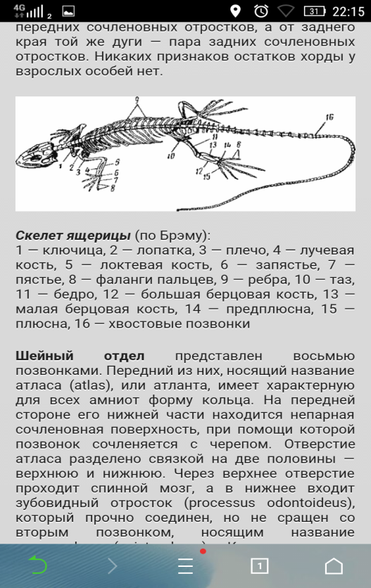 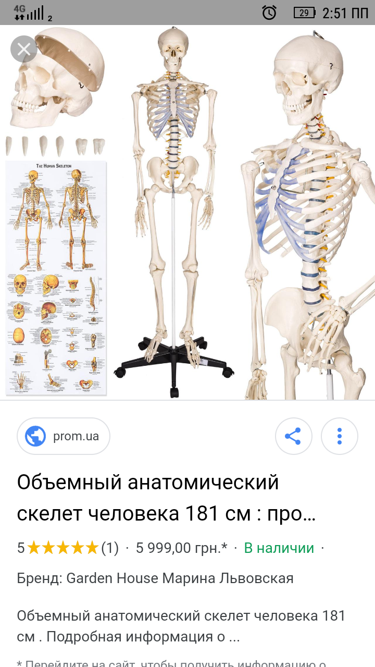

Схема 1 (строения ящерицы). Схема 2 (строения ящерицы).

Таблица №1 Анатомическое строение скелета человека и ящерицы.

|  |  |  |
| --- | --- | --- |
| ***Отдел системы*** | ***Анатомическое строение ОПД человека*** | ***Анатомическое строение ОПД ящериц***  ***(леопардовый эублефар)*** |
| 1. **Скелет** | | |
| ***Скелет головы (череп)*** | Отделы: мозговой и лицевой. Мозговой лучше развит, что связано с увеличением головного мозга. C:\Users\Ирина\Desktop\Screenshot_2019-01-21-14-41-52.png  Зубы: 32 на верхней и нижней челюсти, резцы и клыки откусывают пищу, коренные пережевывают, измельчают и перетирают. Сидят в ячейках, прочно. Меняются 1 раз. | C:\Users\Ирина\Desktop\На конференц. дети\Заочный дети\Соня К\Софья Кальченко\гекконы\Screenshot_2018-12-20-22-23-33.pngОтделы: мозговой и лицевой. Лицевой лучше развит (рыло), что связано с захватом и удержанием добычи.  Зубы: 100 мелких зубов на верхней и нижней челюсти, не дифференцированы, слегка загнуты назад только удерживают пищу. Прикреплены к внутренней стороне кости, непрочно. Меняются каждые 3-4 месяца, поочередно |
| ***Скелет туловища*** | Шейный - 7 позвонков  Грудной - 12 позвонков (ребра прикреплены  Поясничный – 5 позвонков  Крестцовый 5 позвонков  Копчиковый от 1 до 5 позвонков. | Шейный - 7 позвонков  Грудино-поясничный – от 16 до 25 позвонков  Крестцовый 2позвонков  Хвостовой от 15 до 40 позвонков |
| ***Скелет конечностей*** | *Скелет верхних конечностей:* плечо образовано плечевой костью; предплечье локтевой и лучевой; кисти костями пясти и запястья и фаланги пальцев.  *Скелет* нижних конечностей: бедро образовано бедренной костью; голень большеберцовой и малоберцовой, стопа предплюсной, плюсной ифаланги пальцев. | *Скелет передних конечностей:* плечо образовано плечевой костью; предплечье локтевой и лучевой; кисти костями пясти и запястья и фаланги пальцев.  *Скелет задних конечностей:* бедро образовано бедренной костью; голень большеберцовой и малоберцовой, стопа предплюсной, плюсной ифаланги пальцев. |

Сравнивая данные таблицы, можно сказать, что в строении скелета человека и ящериц есть существенные различия.

*В скелете черепа* человека мозговой отдел развит больше, что говорит о развитии мозга и более высокой умственной способности. У эублефара больше развит лицевой отдел и вытянуты челюсти, что связано с захватом и удержанием живой добычи. Так же разное строение зубов, которое связано с разным способом добывания и поглощения пищи. Человек откусывает, размельчает и перемалывает пищу, кроме того смачивает слюной пищевой комок поэтому зубы дифференцированы и крепко сидят в ячейках. Ящерицы же только захватывают и глотают добычу целиком, поэтому они не дифференцированы, в большем количестве и слегка загнуты назад для плотной фиксации и удержания пищи при заглатывании целиком.

*В скелете туловища* наблюдаем отличие. У ящерицы отсутствует копчиковый (остаток хвостового отдела у человека), но имеется полноценный хвостовой отдел определяющий длину хвоста животного. Хвост выполняет множество функций у ящериц – руль, балансир, кладовая и только в последнюю очередь защиту от хищников. Не смотря, на распространенное мнение, что ящерицы легко отдает хвост, спасается и впоследстии живет без него «припеваючи» не соответствует истинне. Процесс аутомии очень сложен, энергозатратен и очень невыгоден животному. Это видно из функционального назначения хвоста упомянутого выше и конечно ящерицы стараются избежать данную «потерю».

***Подвывод 1:***

Человек в современных условиях адаптировался в своей урбанизированной среде обитания благодаря высоким умственным способностям, тогда как рептилии отлично справились с «заданием природы» приспособиться к условиям среды при помощи соответствующего строения. А хвост – это вообще находка для рептилий и «холодильник», и «руль», и «оружие».

*В строении скелета конечностей* особых отличий не наблюдается, но прямохождение человека сделало его менее маневренным, но освободило верхние конечности для других важных для выживания вида манипуляций.

***Второй вопрос***, который я рассматривала – это практическая работа по определению есть ли у вас плоскостопие?

На уроке мы определяли наличие плоскостопия у ребят. У меня к счастью его не обнаружили. А вот у нашего геккона я обнаружила дефект стоп. Причина: у геккона при линьке не сошла кожа на кончиках пальцев. В итоге сухая кожа перетягивает пальцы лап, пальцы перестают получать питательные вещества (перекрыто поступление крови), происходит усыхание пальчиков и они отпадают. Вследствие чего он и оказался у нас в уголке живой природы. Не смотря, на это мы его очень любим и лелеем уже 15 лет. Но чем грозит такой дефект при проживании данной особи в естественных условиях?

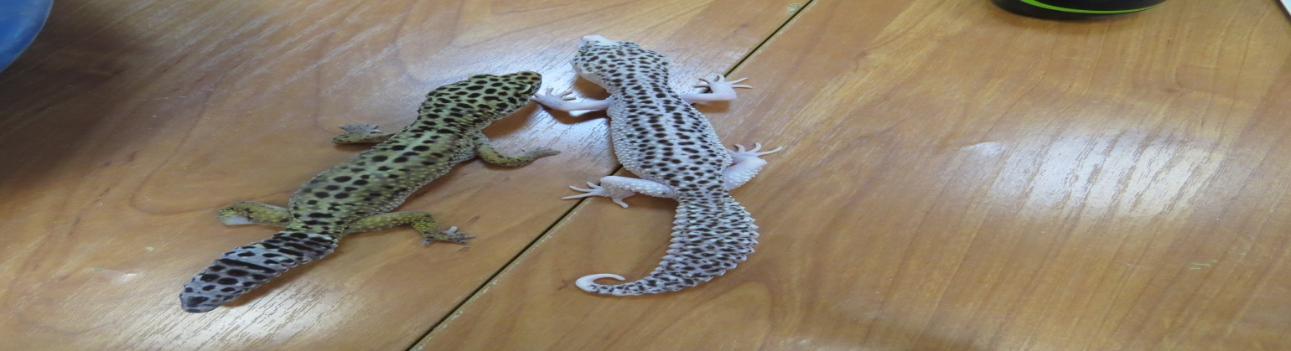 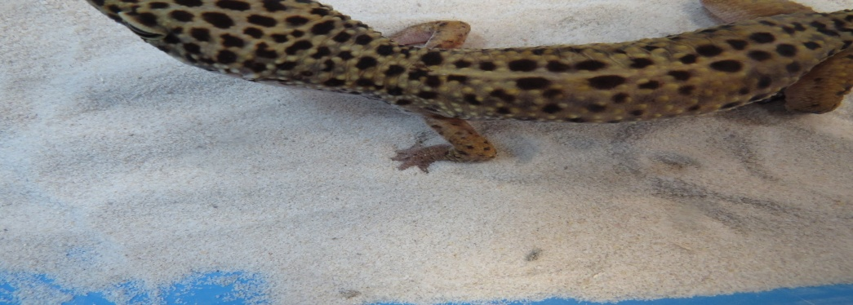

Фото 1. Фото 2.

На фото 1 слева эублефар с дефектом лап, справа нормальные стопы. При посадке на песок лапы без пальцев просто проваливались в песок (фото 2).И передвижение по рыхлому субстрату стало для него затруднительным.

Отличие следов на песке двух эублефаров (фото 3,4).

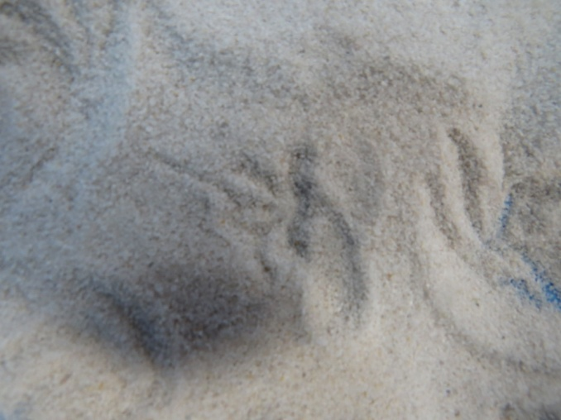 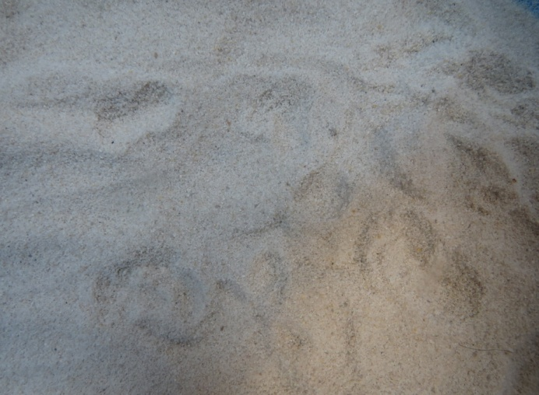

Фото 3. Отпечатки здоровых лап. Фото 4. Отпечатки лап с дефектом.

Так же эублефар без дефекта шустро взбирается по вертикально поставленной ладони (фото 5), а с дефектом лапок этого сделать не может и падает (фото 6).

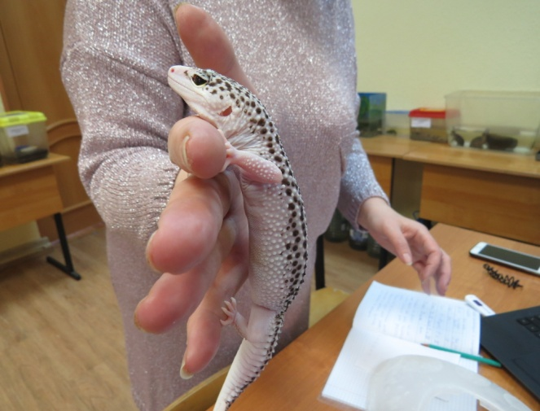 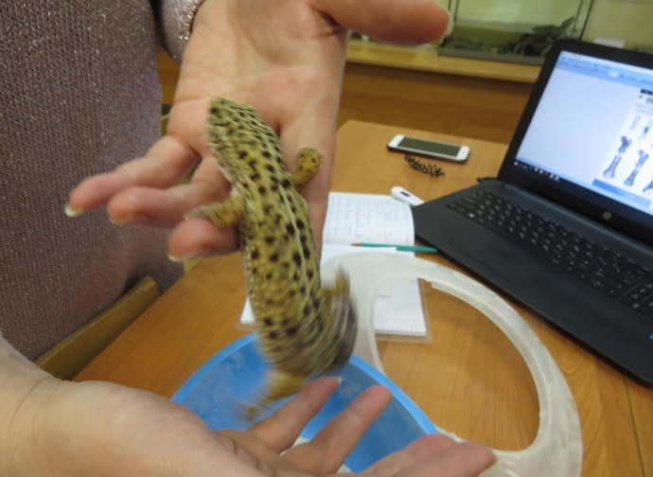

Фото 5. Фото 6.

Спокойно держится и сидит только на горизонтально поставленной ладони (фото 7).

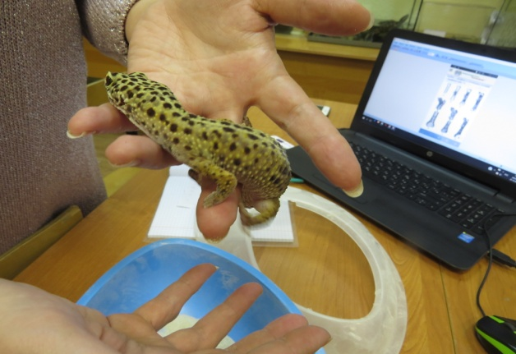 Фото 7.

Таблица №2 Чем угрожает плоскостопие и дефект стопы человеку и эублефару

|  |  |  |
| --- | --- | --- |
| Дефект стоп | Последствия | Профилактика плоскостопия и дефекта стоп |
| Человек | Быстрая усталость при ходьбе и стоянии, боли | Специальные упражнения, ходьба босиком, на цыпочках, плаванье, каблучок на обуви 3-5 см. |
| Ящерица | Замедленное передвижение, неспособность держаться на ветках и как следствие неудачная охота и истощение. | Наличие влажных участков субстрата, для линьки |

***Подвывод 2:***

Любой дефект нижних конечностей снижает качество жизни живого существа. А в случае с леопардовым эублефаром в природных условиях могло повлечь и летальный исход. Так как ящерица испытывает сложности в скорости передвижения и не может держаться на вертикальной поверхности, то маловероятно, что она обеспечит себя достаточное количество «прыткой еды».

**Выводы**

*Мне* удалось выявить различие анатомии рептилий и человека на данном этапе работы. Определить адаптацию к окружающей среде данных классов (видов) в связи со строением. Гипотеза о том, что теоретический курс изучения биологии (анатомии человека) легче усвоить в сочетании с практикой и сравнения с анатомией животных на занятиях дополнительного образования подтвердилась. По итоговой контрольной я получила высокую оценку и познакомила одноклассников со своими исследованиями и экспериментами, кроме того изучение предмета стало очень интересным для меня.

**Заключение**

Данная работа имеет большую перспективу, так как сравнительный анализ строение живых существ и открытия ученых продолжают заполнять «белые пятна» наук естественнонаучного направления. Так же, я параллельно веду исследование по развитию и размножению леопардовых гекконов. Данную работу по изучению и сравнению анатомического строения человека и рептилий, планируется объединить с результатами исследований по размножению в общую исследовательскую работу.

.**Список литературы**

1. Васильев Д.Б. Ветеринарная герпитология: ящерицы. – М.: Пресс-Ф, 2005.

2. Колесов Д.В., Маш Р.Д., Беляев И.Н. Биология: Человек. 8 кл. – М.: Дрофа, 2014.

3. Наумов Н.П., Карташов Н.Н. Зоология позвоночных. Пресмыкающиеся, птицы, млекопитающие. – Москва: «Высшая школа», 1979.

4. Ярофоке Дитмар. Рептилии. Болезни и лечение - /Пер.с нем. И.Кравец. – М.: «Аквариум», 1999.